* **Giới thiệu cây sáo trúc Việt Nam**

**Sáo ngang**

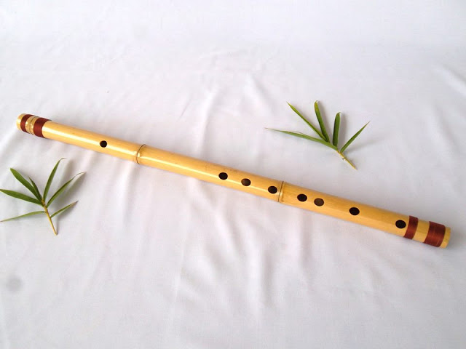

Đây là loại sáo có từ lâu đời và đang rất phổ biến ở Việt Nam. **[Sáo ngang](https://saotrucbuigia.com/" \t "_blank)** ngày xưa chỉ có 6 lỗ bấm và các lỗ này cách đều nhau nhưng ngày nay ít còn được sử dụng. Loại sáo ngang hiện nay thường sử dụng có các lỗ bấm theo hệ thống thất cung với nhiều tên gọi khác nhau, Tên gọi phụ thuộc vào âm trầm nhất, ví dụ như: ***[sáo đô](https://saotrucbuigia.com/sao-do-c5-la-gi-sao-truc-tone-do-bui-gia/" \t "_blank)***, sáo rê, sáo mi giáng và sáo sol … Nhìn chung sáo ngang thường được làm bằng nhiều các vật khác nhau như: ống trúc, ống nứa hoặc ống rùng, hay có loại sáo bằng kim loại hoặc bằng gỗ, nhựa…đều sử dụng tốt. Cấu tạo cơ bản của sáo ngang gồm có 1 lỗ thổi nằm cùng hàng với 6 lỗ bấm và lỗ định âm phát ra âm thanh nốt thấp nhất.

**Vị trí các nốt nhạc tương ứng trên cây sáo trúc tone C ( Đô Trưởng).**

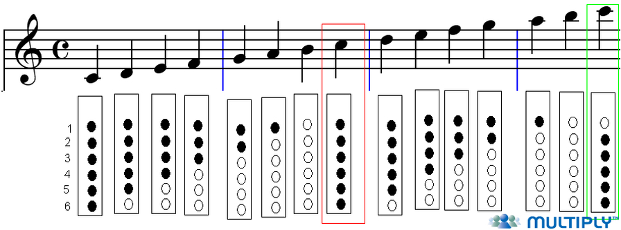

HƯỚNG DẪN CƠ BẢN SÁO TRÚC

1. **Một số vấn đề liên quan Nhạc lý căn bản**

-Vị trí các nốt nhạc trên khuôn nhạc:

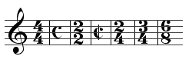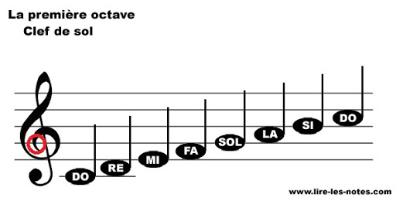

* **khóa (sol) (** cho biết vị trí nốt sol nằm giữa dòng kẻ thứ 2 trên khuôn nhạc)
* **Nhịp- Số chỉ nhịp:**

+ **Nhịp:** Nhịp là khoảng thời gian chia đều nhau của một bản nhạc. Nhịp nằm giữa 2 vạch nhịp.

+ **Phách:** Trong một nhịp lại chia thành các quãng thời gian đều nhau gọi là phách.

**Số chỉ nhịp:** Là hai chữ số được đặt ở đầu khuôn nhạc, ngay sau khóa nhạc.

( xem hình ảnh bên dưới).

**ý nghĩ:**

Số trên: số phách trong một ô nhịp ( một nhịp)

Số dưới: giá trị trường độ của một phách ( cho biết giá trị một phách bằng một phần bao nhiêu nốt Trắng)

**VD**

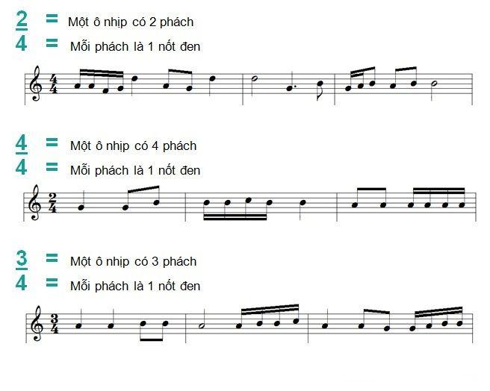

**Bảng phân chia trường độ.**

**+ Trường độ** là một khoảng thời gian cụ thể. Nó chính là **độ** dài của một nốt nhạc tùy thuộc vào thời gian tồn tại của sóng âm trong không khí. **Trường độ** là một đặc tính của nốt và cũng là một trong những nền tảng của nhịp điệu.

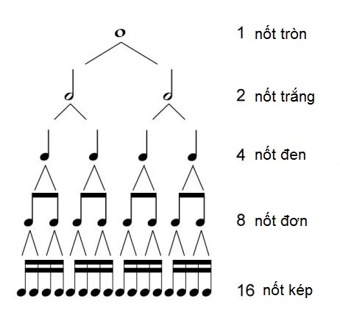

- Tương ứng với các khoảng thời gian vang lên của âm thanh cũng có khoảng thời gian âm thanh không vang lên hay còn được gọi là nghỉ cũng có các kí hiệu tương ứng ( Dấu lặng)

-Tên gọi dấu lặng tương ứng với tên của trường độ nghỉ

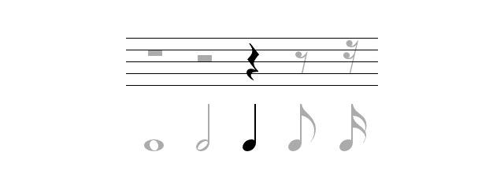

*Phần 1 : các bài tập ứng dụng kĩ thuật cơ bản.*

**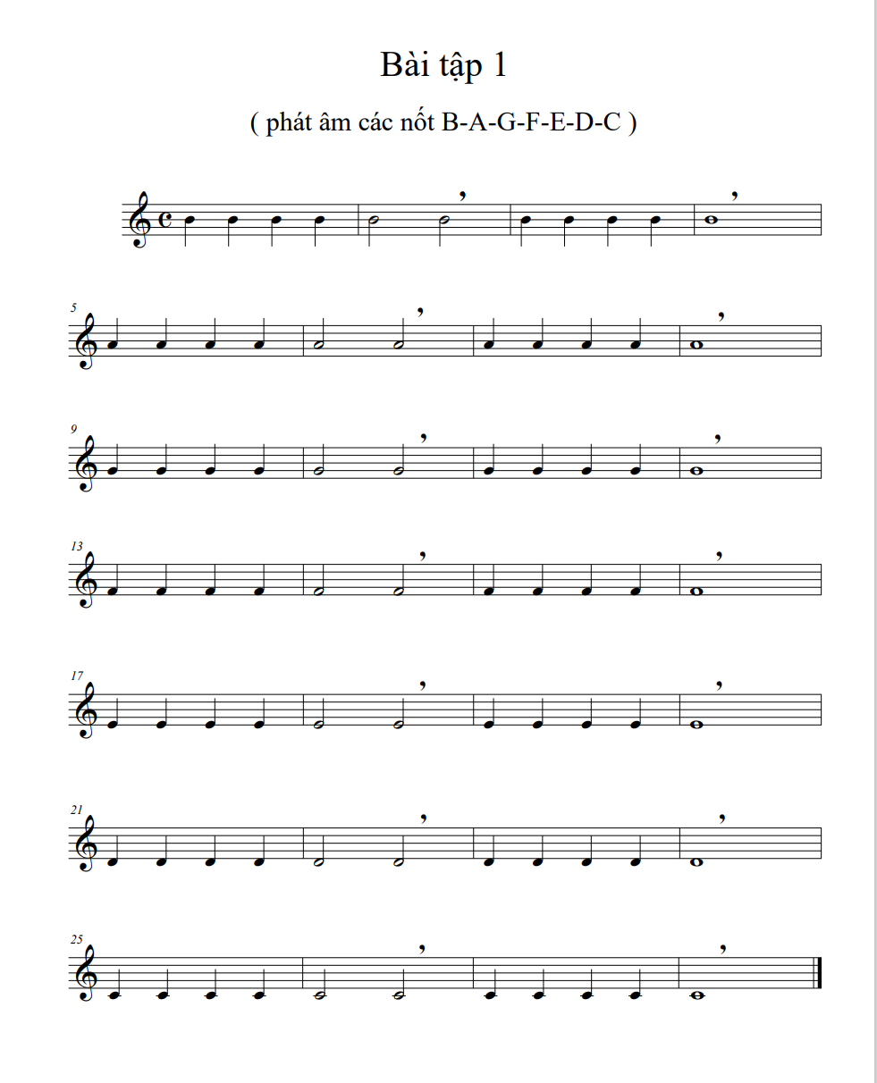**

**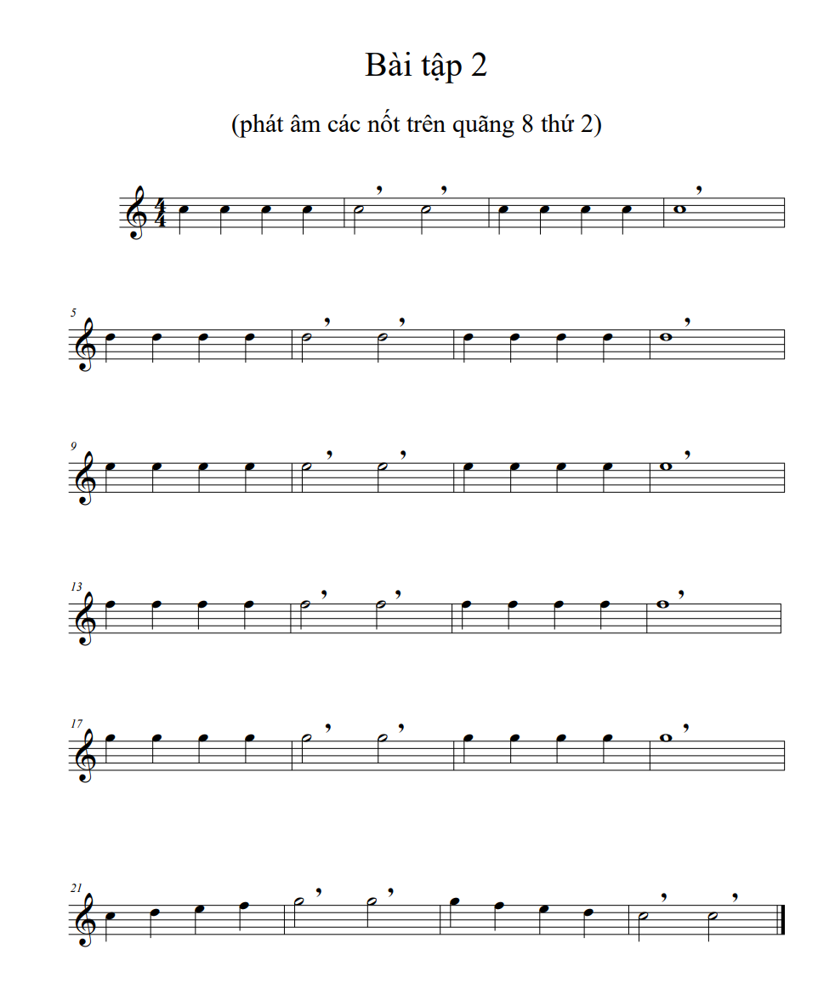**

**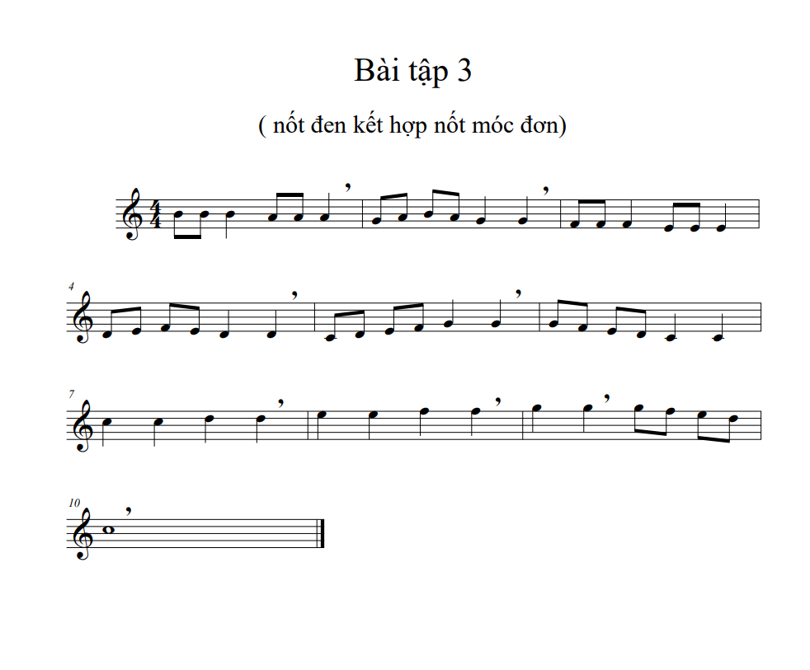**

**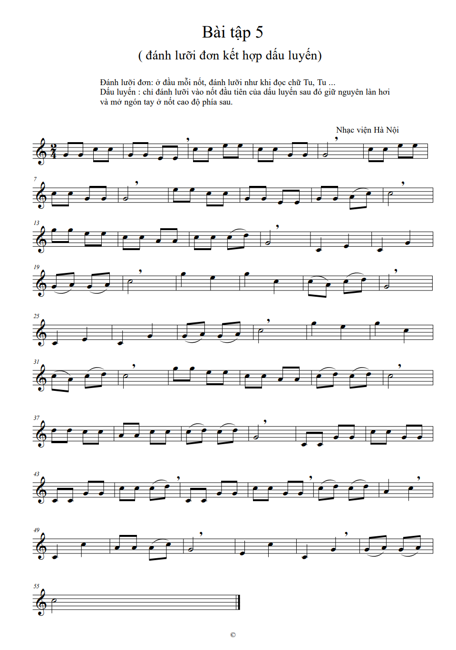**

**Phần II : Một số bài dân ca, cổ nhạc miền Bắc.**

**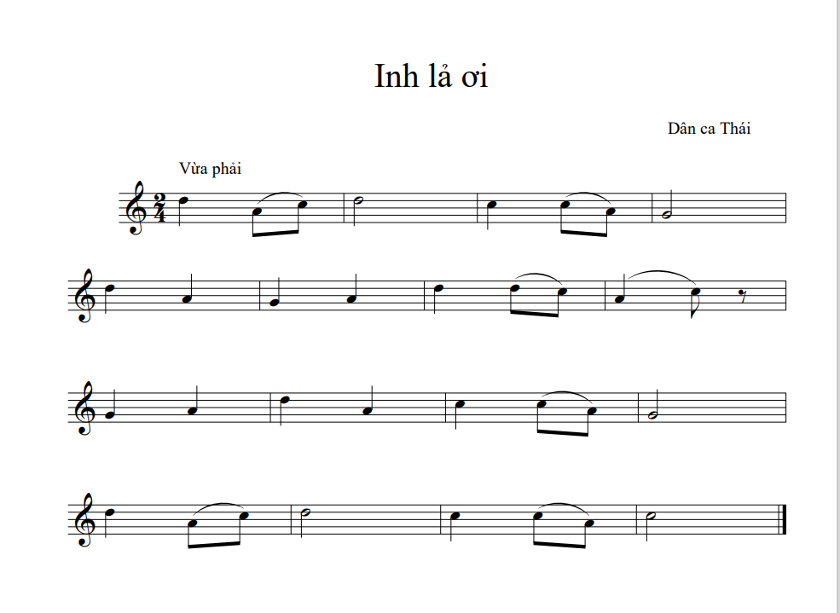**

**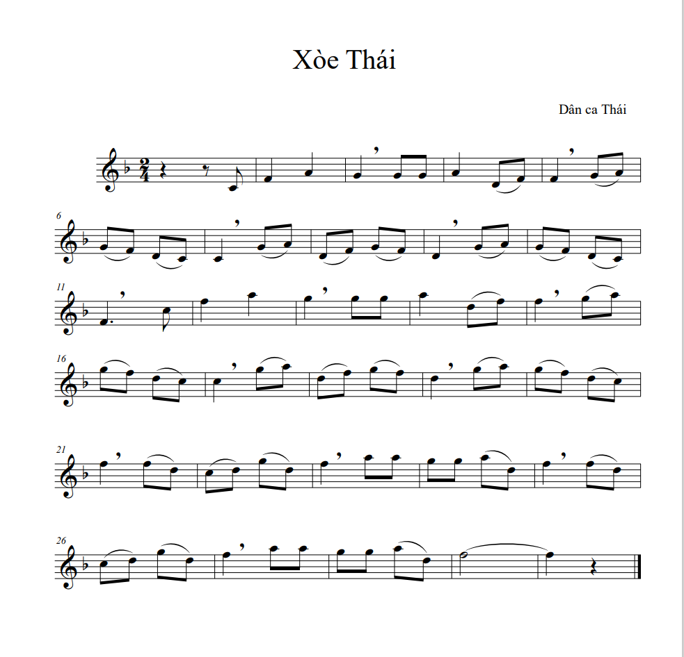**

**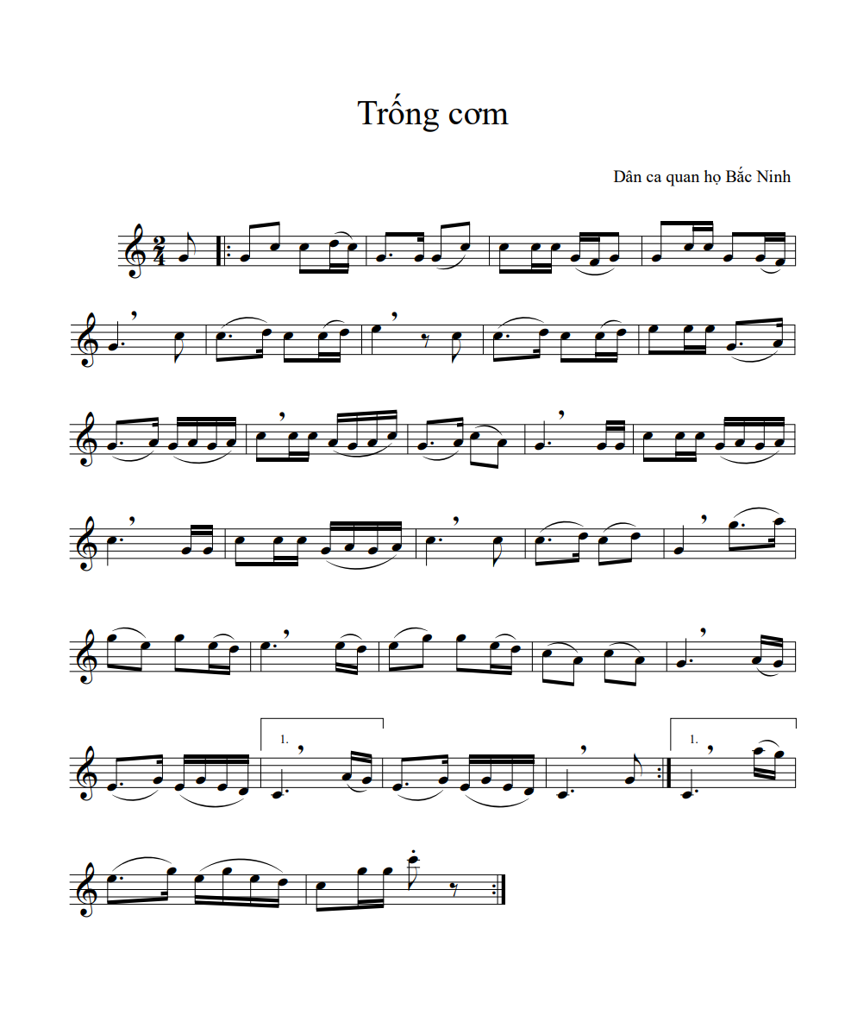**

**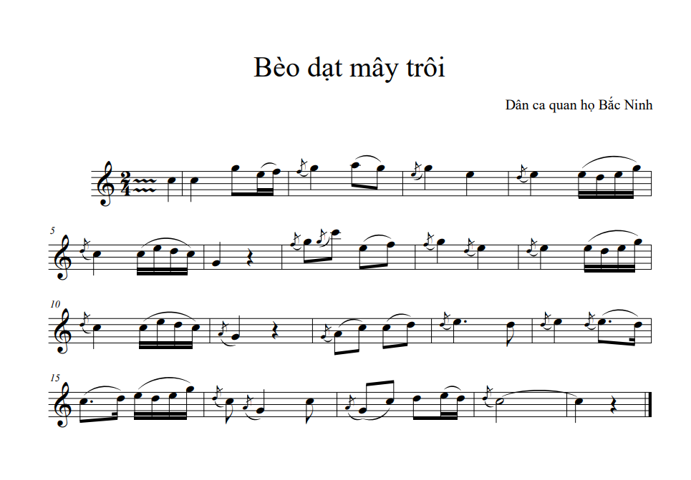**

**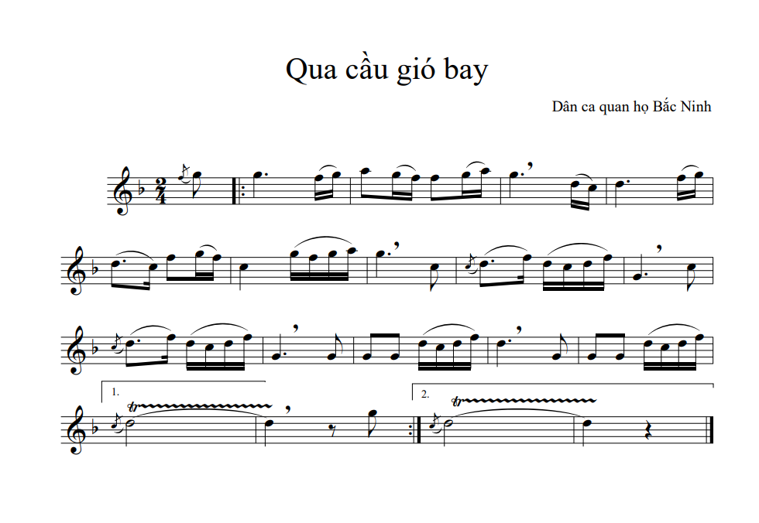**

**Phần III: Một số bài dân ca, cổ nhạc miền Trung**

**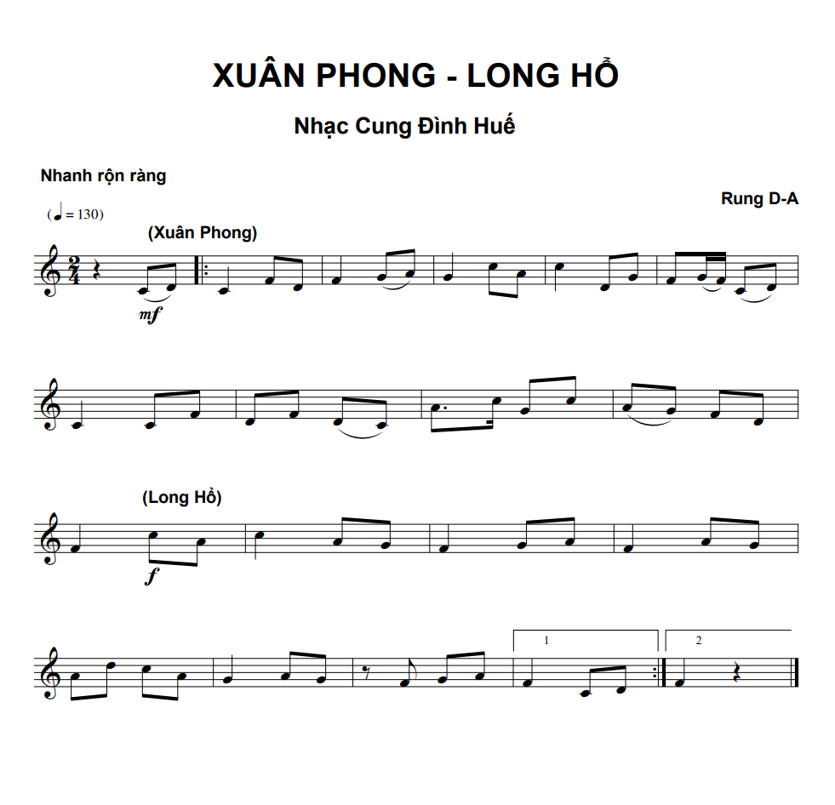**

**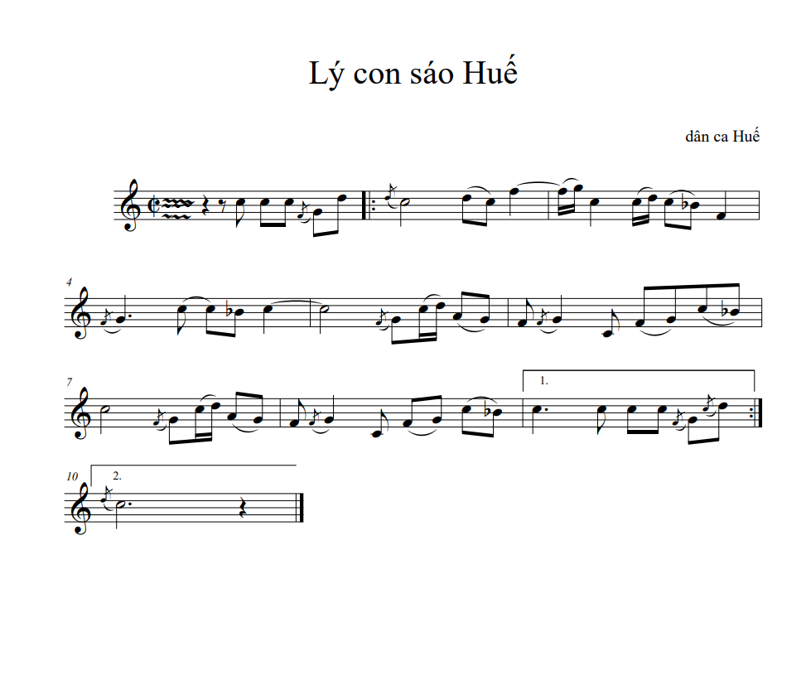**

**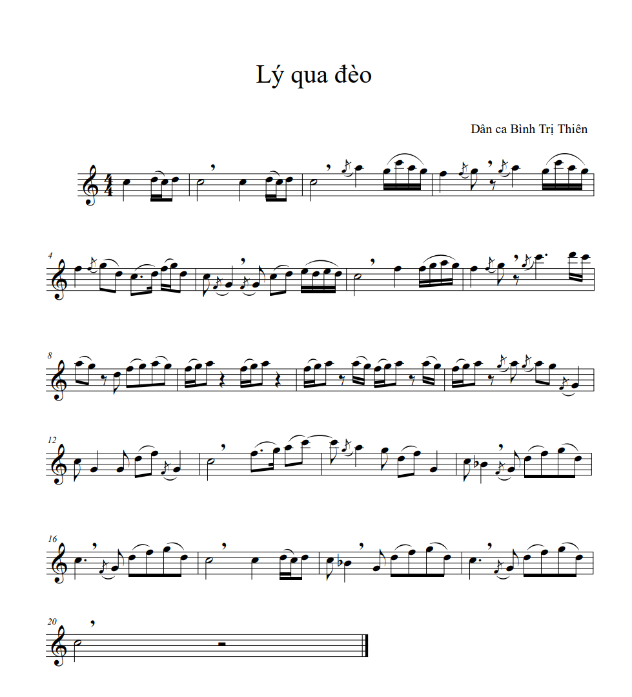**

**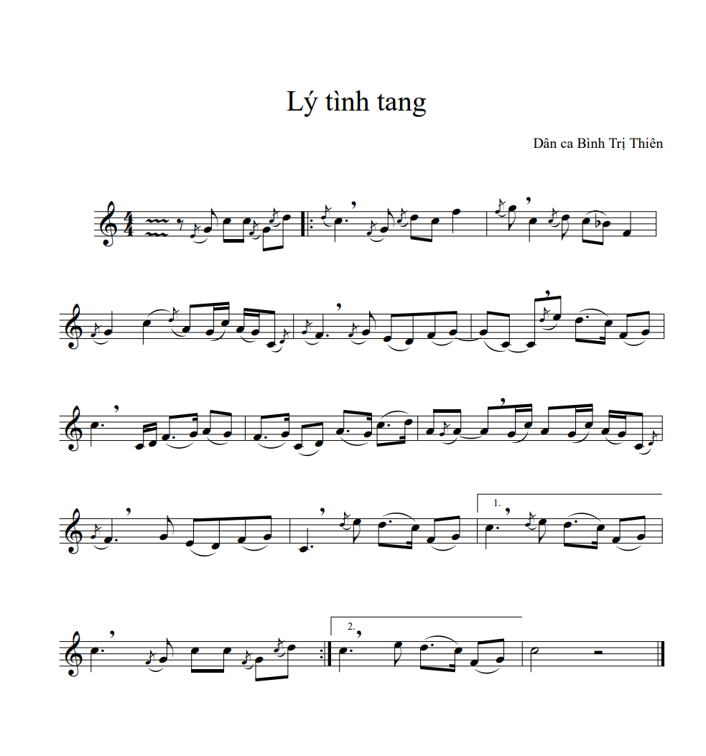**

**Phần IV: Một số tác phẩm trong nước và nước ngoài.**

**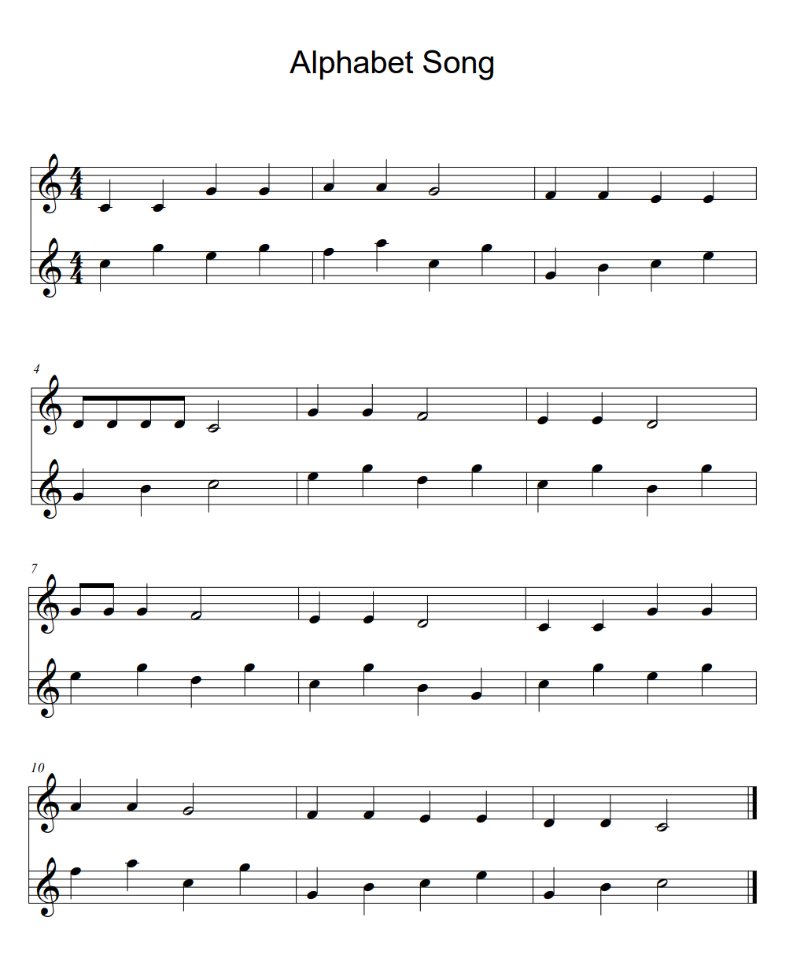**

**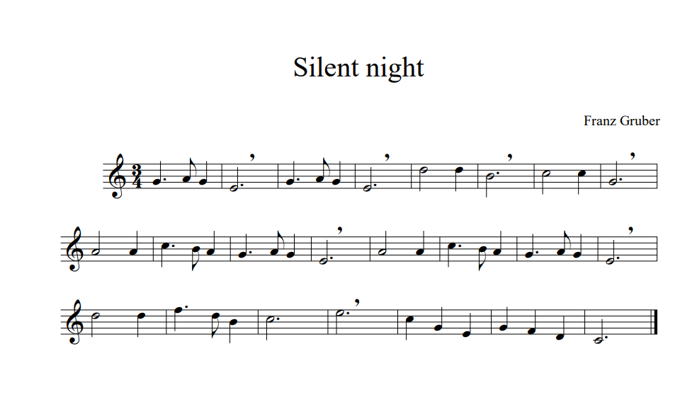**

**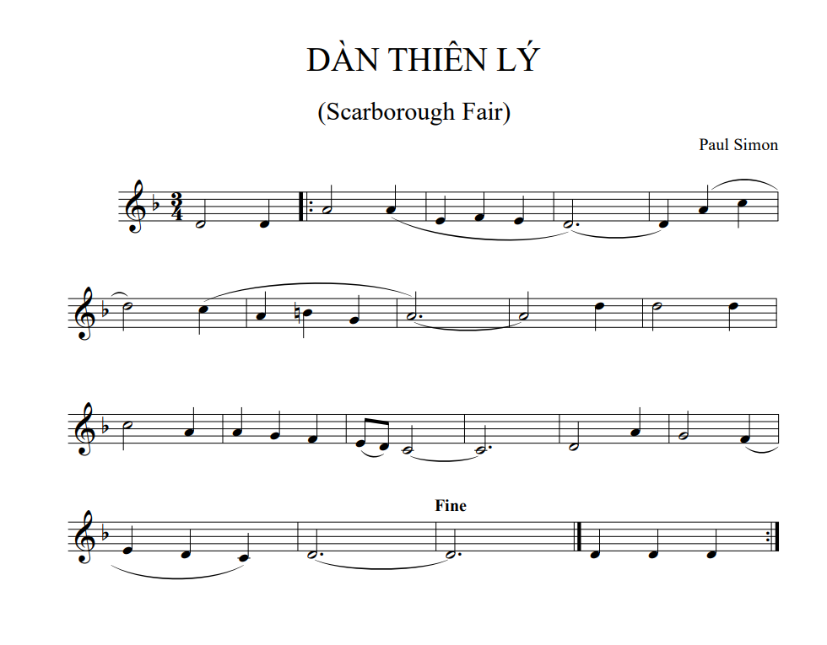**

**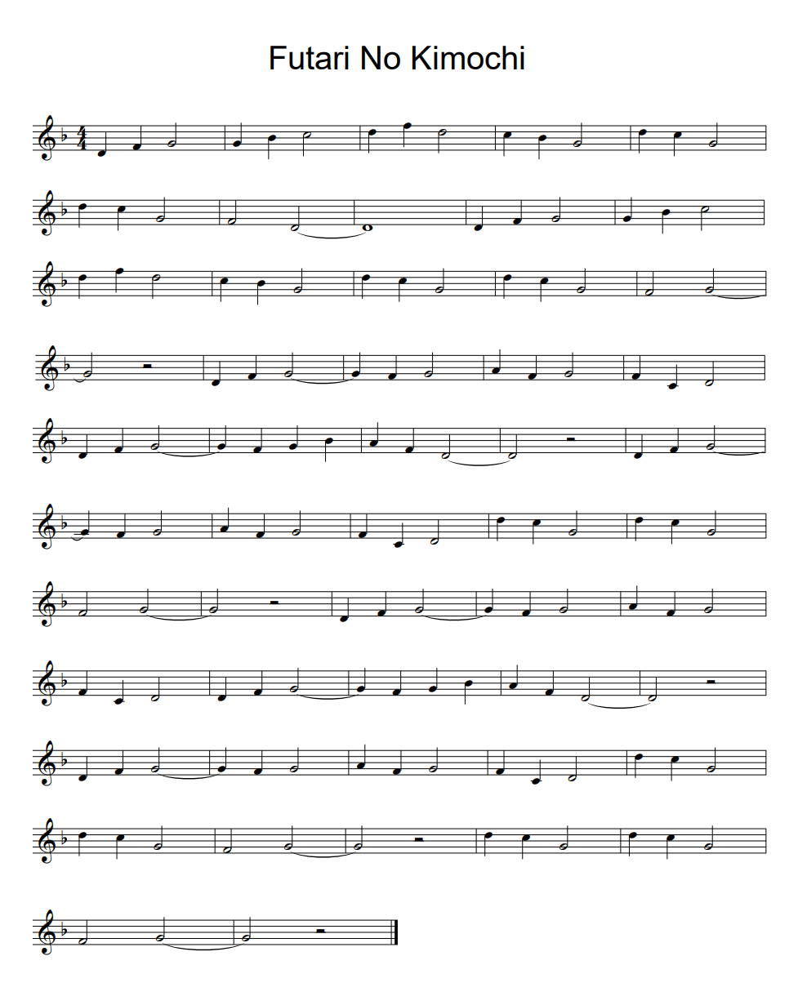**

**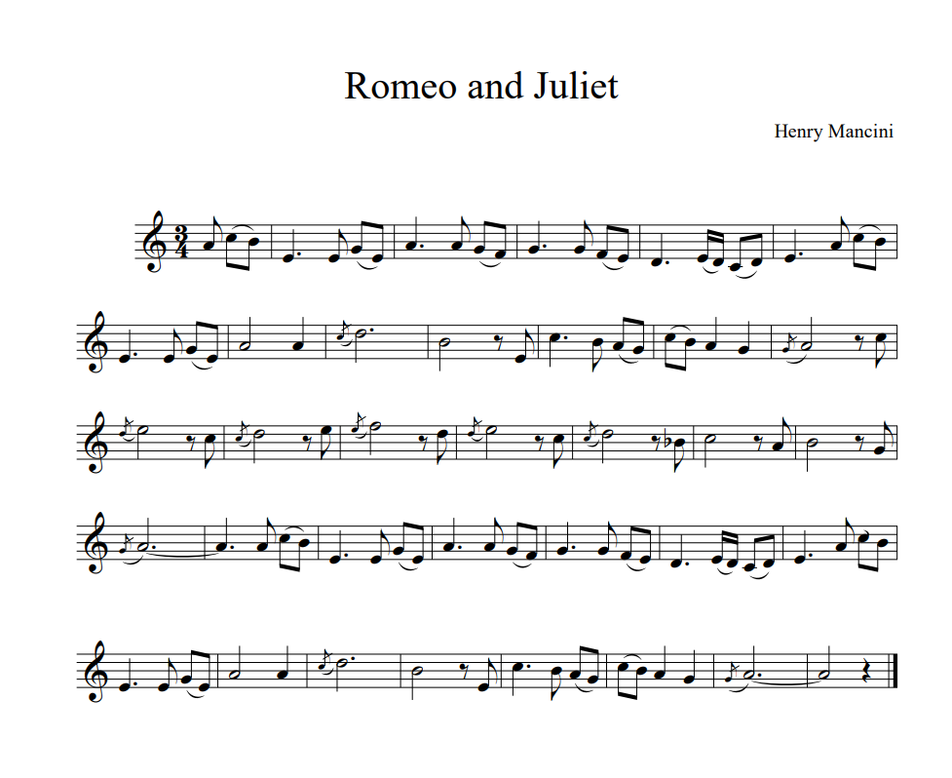**

**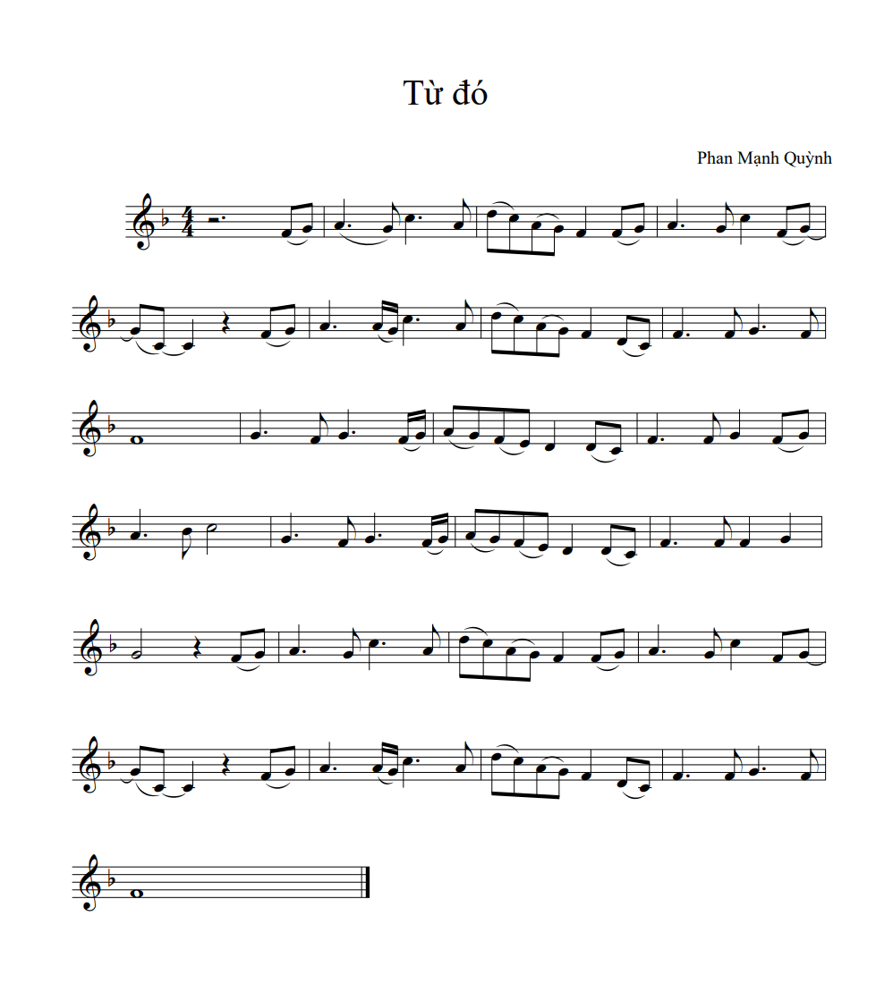**

**G*iáo trình Sáo Trúc cơ bản***

**